2017-2018学年度下学期城郊市重点联合体期末考试

高二地理答案及评分标准

**第I卷（客观题,50分）**

1．D 2．C 3．C 4．D 5．B 6．A 7．C 8．D 9．B 10．C

11．B 12．C 13．D 14．A 15．D 16．B 17．D 18．D 19．C 20．B

21．B 22．D 23．A 24．D 25．C

**第II卷(主观题，50分)**

26.（14分）

（1）宏观：冬春季节蒙古-西伯利亚冷高压（亚洲高压）强盛，淖毛湖地区距冬季风源地近（2分）；春季我国南方地区气温回升，形成低压，水平气压梯度力加大，风力更强劲（2分）。

微观：西部准噶尔盆地宽阔，淖毛湖地区狭窄，与当地盛行风向平行，加剧风速（狭管效应）（2分）。

1. 淖毛湖覆盖地膜有保墒（保湿）（2分）、保温（2分）、防止大风侵蚀表土、损毁幼苗的作用（2分）（任答两点得4分）

（3）淖毛湖地区生态环境脆弱，环境人口容量小，应适度控制人口规模（2分）；调整产业结构，减轻对原煤开发的依赖（2分）；淡水资源短缺，应发展节水产业（2分）；适度开发旅游资源，开展区域特色旅游（2分）（任答两点得4分）

27.（20分）

（1）主要原因是纬度高，白昼时间短（2分），距离冬季风源地近受冬季风影响大（2分）。

（2）流水沉积（2分）,春汛的主要补给水源是季节性积雪融水（2分），夏汛的主要补给水源是大气降水（2分）

（3）原料（2分）， 高素质劳动力和市场信息（2分），运输（2分） (4)温带草原（2分） 温带大陆性气候（2分）

28.（8分）

1. 云贵高原（2分），喀斯特地貌（2分）
2. 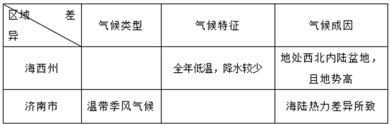地势崎岖不平，需平整路面和架桥修隧道，成本高（2分）；防止喀斯特地貌地基不稳定，造价上升（2分）

29.（8分）

（1）（每空1分，共4分）

（2）海西海拔高，空气稀薄，白天大气对太阳辐射的削弱作用小，气温升得高（2分），夜里大气的保温作用弱，气温降得低，大气干旱也使气温日较差变大（2分）。